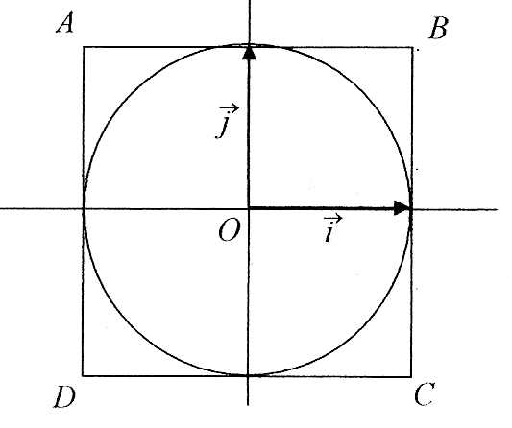
Problème 2 : la méthode de Monte-Carlo.

Le principe est le suivant : on considère un disque de rayon 1 inscrit dans un carré qui est donc de côté 2. On peut le considérer de centre O, origine d’un repère orthonormé et le carré peut être nommé ABCD comme dans la figure ci-contre.
On crée un grand nombre de points au hasard dans le carré : il a été démontré que la proportion de points à l’intérieur du disque par rapport à ceux dans le carré se rapproche de la proportion de l’aire de ce disque par rapport à l’aire du carré lorsque ce nombre de points devient de plus en plus grand.

- a) Donner les coordonnées des sommets du carré.
b) Quelle est l’aire du disque ? Quelle est l’aire du carré ? Donner la proportion recherchée.

- En utilisant la fonction random de la bibliothèque random, écrire un programme en Python qui affiche une valeur approchée de  à l’aide de cette méthode.

